DAFTAR PUSTAKA
Anisah, N., & Fitria, I. (2019). Pengaruh Profitabilitas, Free Cash Flow, dan Likuiditas Terhadap Kebijakan Dividen. Jurnal Akuntansi dan Keuangan Dewantara , 54-61 .
C, N. W., Permananingrum, A., & Yulianti, I. (2021). Analisis Faktor-Faktor Struktur Modal Pada Perusahaan Food And Beverage Di Bursa Efek Indonesia (BEI) Periode 2017-2019. JURNAL AKUNTANSI, 324-338.

Ananda, N. A. (2017). Pengaruh Profitabilitas Dan Struktur Modal Terhadap Nilai Perusahaan. Jurnal Ekonomi dan Bisnis Indonesia, 25-31.
Evelyne, T., Imelda, E., & Hidajat, N. C. (2024). The Effect Of Capital Structure On Firm Value With Profitability As Variable Mediator In Industrial Companies Listed On The IDX. International Journal of Application on Economics and Business (IJAEB), 227-235.
Febrinita , I. R. (2019). Pengaruh Profitabilitas, Struktur Modal, Dan Ukuran Perusahaan Terhadap Nilai Perusahaan. Jurnal Riset Akuntansi dan Keuangan Dewantara, 61 - 70.
Gz, A. A., & Lisiantara, G. A. (2022). Pengaruh profitabilitas, struktur modal, ukuran perusahaan, likuiditas dan kebijakan dividen terhadap nilai perusahaan. Owner: Riset & Jurnal Akuntansi, 3974-3987.
Indrawan, Y. A., & Sudarsi, S. (2023). Pengaruh Profitabilitas, Likuiditas, dan Struktur Modal Terhadap Financial Distress Pada Perusahaan Manufaktur yang Terdaftar di Bursa Efek Indonesia (BEI) 2019-2021. JURNAL ILMIAH KOMPUTERISASI AKUNTANSI, 61-69.
Mahanani, H. T., & Kartika, A. (2022). Pengaruh struktur modal, likuiditas, ukuran perusahaan, dan profitabilitas terhadap nilai perusahaan. Fair Value : Jurnal Ilmiah Akuntansi dan Keuangan, 360-372.
Maharani , D., & Sugiyono. (2021). Pengaruh Struktur Modal, Profitabilitas, Dan Likuiditas Terhadap Nilai Perusahaan. Jurnal Ilmu dan Riset Manajemen, 1-11.
Nainggolan, K. S., & Hutabarat, F. (2023). The Effect Of Capital Structure And Profitability To Firm Value. Ecoment Global Journal, 189-195.
Nasution, M. D., & BT, M. (2019). Pengaruh Risiko Bisnis Dan Profitabilitas Terhadap Struktur Modal Pada Perusahaan Yang Terdaftar Dalam Jakarta Islamic Index. Prosiding Seminar Nasional & Exspo Hasil Penelitian dan Pengabdian Masyarakat, 653-659.
Nst, M. D. (2017). Pengaruh Likuiditas, Risiko Bisnis Dan Profitabilitas Terhadap Struktur Modal Pada Perusahaan Textile Dan Garment Yang Terdaftar Di Bursa Efek Indonesia. Jurnal Riset Akuntansi & Bisnis, 1-19.

Nurlela, & Dimyati, L. (2021). Pengaruh Struktur Modal Terhadap Profitabilitas Pada Perusahaan Yang Terdaftar Di Jakarta Islamic Index 70 Tahun 2018 – 2019. JURNAL AKTIVA : RISET AKUNTANSI DAN KEUANGAN, 119 -
128.
Permana, S. A., & Sudiyatno, B. (2023). Pengaruh Likuiditas, Profitabilitas, Ukuran Perusahaan, dan Struktur Modal Terhadap Nilai Perusahaan (Studi Kasus Pada Perusahaan Sub Sektor Pariwisata, Hotel, dan Restoran yang Terdaftar Di Bursa Efek Indonesia (BEI) Tahun 2017-2021). Jurnal Media Wahana Ekonomika, 187-201 .
Studies, I. J. (2021). Mochammad. Indonesian Journal of Innovation Studies, 1-11.
Sudirman, M. A., Nurmilasar, H., & Sandi, A. I. (2021). Pengaruh Struktur Modal Dan Pertumbuhan Perusahaan Terhadap Nilai Perusahaan Pada Perusahaan Asuransi Yang Terdaftar Di Bursa Efek Indonesia. Jurnal Ilmiah METANSI, 51-60.

LAMPIRAN 1 : DATA PENELITIAN 2021
LAMPIRAN 2 : DATA PENELITIAN 2022
LAMPIRAN 3 : DATA PENELITIAN 2023

No | Bulan | Tahun | Total_Aset | Total_Hutang | Total_Ekuitas | Laba_Rugi | Liabilitas Jangka Panjang
1 | Januari | 2021 | Rp 10.500.000 | Rp 6.800.000 | Rp 3.700.000 | Rp 700.000 | Rp 3.700.000
2 | Februari | 2021 | Rp 10.800.000 | Rp 6.900.000 | Rp 3.900.000 | Rp 720.000 | Rp 3.900.000
3 | Maret | 2021 | Rp 11.200.000 | Rp 7.000.000 | Rp 4.200.000 | Rp 720.000 | Rp 4.200.000
4 | April | 2021 | Rp 11.000.000 | Rp 6.900.000 | Rp 4.100.000 | Rp 710.000 | Rp 4.100.000
5 | Mei | 2021 | Rp 11.100.000 | Rp 6.950.000 | Rp 4.150.000 | Rp 720.000 | Rp 4.150.000
6 | Juni | 2021 | Rp 10.900.000 | Rp 6.850.000 | Rp 4.050.000 | Rp 700.000 | Rp 4.050.000
7 | Juli | 2021 | Rp 11.300.000 | Rp 7.100.000 | Rp 4.200.000 | Rp 730.000 | Rp 4.200.000
8 | Agustus | 2021 | Rp 11.200.000 | Rp 6.950.000 | Rp 4.250.000 | Rp 710.000 | Rp 4.250.000
9 | September | 2021 | Rp 11.000.000 | Rp 7.000.000 | Rp 4.000.000 | Rp 710.000 | Rp 4.000.000
10 | Oktober | 2021 | Rp 11.400.000 | Rp 7.200.000 | Rp 4.200.000 | Rp 720.000 | Rp 4.200.000
11 | November | 2021 | Rp 11.300.000 | Rp 7.100.000 | Rp 4.200.000 | Rp 730.000 | Rp 4.200.000
12 | Desember | 2021 | Rp 11.200.000 | Rp 7.250.000 | Rp 3.950.000 | Rp 730.000 | Rp 3.950.000

No | Bulan | Tahun | Total_Aset | Total_Hutang | Total_Ekuitas | Laba_Rugi | Liabilitas Jangka Panjang
13 | Januari | 2022 | Rp 11.500.000 | Rp 7.300.000 | Rp 4.200.000 | Rp 740.000 | Rp 4.200.000
14 | Februari | 2022 | Rp 11.800.000 | Rp 7.500.000 | Rp 4.300.000 | Rp 770.000 | Rp 4.300.000
15 | Maret | 2022 | Rp 12.000.000 | Rp 7.600.000 | Rp 4.400.000 | Rp 750.000 | Rp 4.400.000
16 | April | 2022 | Rp 11.800.000 | Rp 7.400.000 | Rp 4.400.000 | Rp 760.000 | Rp 4.400.000
17 | Mei | 2022 | Rp 11.900.000 | Rp 7.500.000 | Rp 4.400.000 | Rp 770.000 | Rp 4.400.000
18 | Juni | 2022 | Rp 11.800.000 | Rp 7.450.000 | Rp 4.350.000 | Rp 760.000 | Rp 4.350.000
19 | Juli | 2022 | Rp 12.100.000 | Rp 7.600.000 | Rp 4.500.000 | Rp 770.000 | Rp 4.500.000
20 | Agustus | 2022 | Rp 11.900.000 | Rp 7.550.000 | Rp 4.350.000 | Rp 760.000 | Rp 4.350.000
21 | September | 2022 | Rp 11.700.000 | Rp 7.500.000 | Rp 4.200.000 | Rp 760.000 | Rp 4.200.000
22 | Oktober | 2022 | Rp 12.000.000 | Rp 7.700.000 | Rp 4.300.000 | Rp 770.000 | Rp 4.300.000
23 | November | 2022 | Rp 12.200.000 | Rp 7.700.000 | Rp 4.500.000 | Rp 780.000 | Rp 4.500.000
24 | Desember | 2022 | Rp 11.800.000 | Rp 7.800.000 | Rp 4.000.000 | Rp 770.000 | Rp 4.000.000

No | Bulan | Tahun | Total_Aset | Total_Hutang | Total_Ekuitas | Laba_Rugi | Liabilitas Jangka Panjang
25 | Januari | 2023 | Rp 11.900.000 | Rp 7.700.000 | Rp 4.200.000 | Rp 650.000 | Rp 4.200.000
26 | Februari | 2023 | Rp 12.200.000 | Rp 7.900.000 | Rp 4.300.000 | Rp 650.000 | Rp 4.300.000
27 | Maret | 2023 | Rp 12.400.000 | Rp 8.000.000 | Rp 4.400.000 | Rp 650.000 | Rp 4.400.000
28 | April | 2023 | Rp 12.500.000 | Rp 8.100.000 | Rp 4.400.000 | Rp 650.000 | Rp 4.400.000
29 | Mei | 2023 | Rp 12.300.000 | Rp 8.000.000 | Rp 4.300.000 | Rp 650.000 | Rp 4.300.000
30 | Juni | 2023 | Rp 12.200.000 | Rp 8.100.000 | Rp 4.100.000 | Rp 650.000 | Rp 4.100.000
31 | Juli | 2023 | Rp 12.600.000 | Rp 8.200.000 | Rp 4.400.000 | Rp 650.000 | Rp 4.400.000
32 | Agustus | 2023 | Rp 12.700.000 | Rp 8.100.000 | Rp 4.600.000 | Rp 650.000 | Rp 4.600.000

33 | September | 2023 | Rp 12.400.000 | Rp 8.100.000 | Rp 4.300.000 | Rp 650.000 | Rp 4.300.000
34 | Oktober | 2023 | Rp 12.600.000 | Rp 8.100.000 | Rp 4.500.000 | Rp 650.000 | Rp 4.500.000
35 | November | 2023 | Rp 12.900.000 | Rp 8.300.000 | Rp 4.600.000 | Rp 650.000 | Rp 4.600.000
36 | Desember | 2023 | Rp 12.400.000 | Rp 8.200.000 | Rp 4.200.000 | Rp 700.000 | Rp 4.200.000

LAMPIRAN 4 : DATA PENELITIAN 2024

No | Bulan | Tahun | Total_Aset | Total_Hutang | Total_Ekuitas | Laba_Rugi | Liabilitas Jangka Panjang
37 | Januari | 2024 | Rp 12.800.000 | Rp 8.400.000 | Rp 4.400.000 | Rp 600.000 | Rp 4.400.000
38 | Februari | 2024 | Rp 13.000.000 | Rp 8.600.000 | Rp 4.400.000 | Rp 560.000 | Rp 4.400.000
39 | Maret | 2024 | Rp 13.200.000 | Rp 8.700.000 | Rp 4.500.000 | Rp 560.000 | Rp 4.500.000
40 | April | 2024 | Rp 12.900.000 | Rp 8.600.000 | Rp 4.300.000 | Rp 550.000 | Rp 4.300.000
41 | Mei | 2024 | Rp 12.800.000 | Rp 8.700.000 | Rp 4.100.000 | Rp 540.000 | Rp 4.100.000
42 | Juni | 2024 | Rp 13.200.000 | Rp 8.800.000 | Rp 4.400.000 | Rp 560.000 | Rp 4.400.000
43 | Juli | 2024 | Rp 13.300.000 | Rp 8.700.000 | Rp 4.600.000 | Rp 560.000 | Rp 4.600.000
44 | Agustus | 2024 | Rp 13.000.000 | Rp 8.700.000 | Rp 4.300.000 | Rp 550.000 | Rp 4.300.000
45 | September | 2024 | Rp 13.300.000 | Rp 8.900.000 | Rp 4.400.000 | Rp 540.000 | Rp 4.400.000
46 | Oktober | 2024 | Rp 13.400.000 | Rp 8.900.000 | Rp 4.500.000 | Rp 540.000 | Rp 4.500.000
47 | November | 2024 | Rp 13.100.000 | Rp 9.000.000 | Rp 4.100.000 | Rp 550.000 | Rp 4.100.000
48 | Desember | 2024 | Rp 13.000.000 | Rp 9.000.000 | Rp 4.000.000 | Rp 590.000 | Rp 4.000.000

LAMPIRAN 5 : DAR, LDER , DAN ROE

No | DAR | DER | ROE
1 | 0,648 | 1,838 | 0,189
2 | 0,639 | 1,769 | 0,185
3 | 0,625 | 1,667 | 0,171
4 | 0,627 | 1,683 | 0,173
5 | 0,626 | 1,675 | 0,173
6 | 0,628 | 1,691 | 0,173
7 | 0,628 | 1,690 | 0,174
8 | 0,621 | 1,635 | 0,167
9 | 0,636 | 1,750 | 0,178
10 | 0,632 | 1,714 | 0,171
11 | 0,628 | 1,690 | 0,174
12 | 0,647 | 1,835 | 0,185
13 | 0,635 | 1,738 | 0,176
14 | 0,636 | 1,744 | 0,179
15 | 0,633 | 1,727 | 0,170
16 | 0,627 | 1,682 | 0,173
17 | 0,630 | 1,705 | 0,175
18 | 0,631 | 1,713 | 0,175
19 | 0,628 | 1,689 | 0,171
20 | 0,634 | 1,736 | 0,175
21 | 0,641 | 1,786 | 0,181
22 | 0,642 | 1,791 | 0,179
23 | 0,631 | 1,711 | 0,173
24 | 0,661 | 1,950 | 0,193
25 | 0,647 | 1,833 | 0,155
26 | 0,648 | 1,837 | 0,151
27 | 0,645 | 1,818 | 0,148
28 | 0,648 | 1,841 | 0,148
29 | 0,650 | 1,860 | 0,151
30 | 0,664 | 1,976 | 0,159
31 | 0,651 | 1,864 | 0,148
32 | 0,638 | 1,761 | 0,141
33 | 0,653 | 1,884 | 0,151
34 | 0,643 | 1,800 | 0,144
35 | 0,643 | 1,804 | 0,141
36 | 0,661 | 1,952 | 0,167
37 | 0,656 | 1,909 | 0,136
38 | 0,662 | 1,955 | 0,127
39 | 0,659 | 1,933 | 0,124
40 | 0,667 | 2,000 | 0,128
41 | 0,680 | 2,122 | 0,132

No | DAR | DER | ROE
42 | 0,667 | 2,000 | 0,127
43 | 0,654 | 1,891 | 0,122
44 | 0,669 | 2,023 | 0,128
45 | 0,669 | 2,023 | 0,123
46 | 0,664 | 1,978 | 0,120
47 | 0,687 | 2,195 | 0,134
48 | 0,692 | 2,250 | 0,148

LAMPIRAN 6 : Titik Persentase Distribusi t (df =41-80)
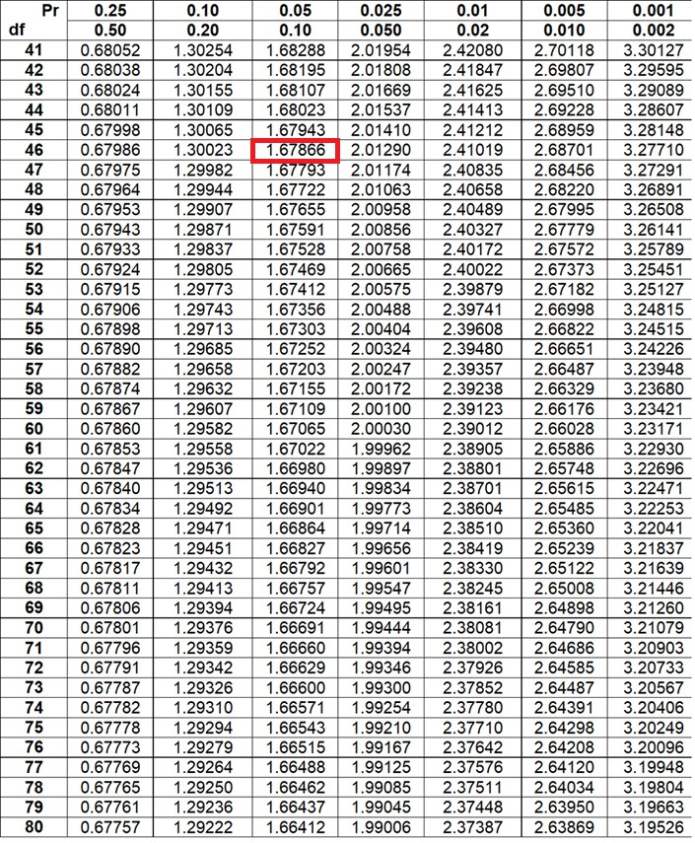

LAMPIRAN 7 : Titik Persentase Distribusi F Probabilitas = 0,05
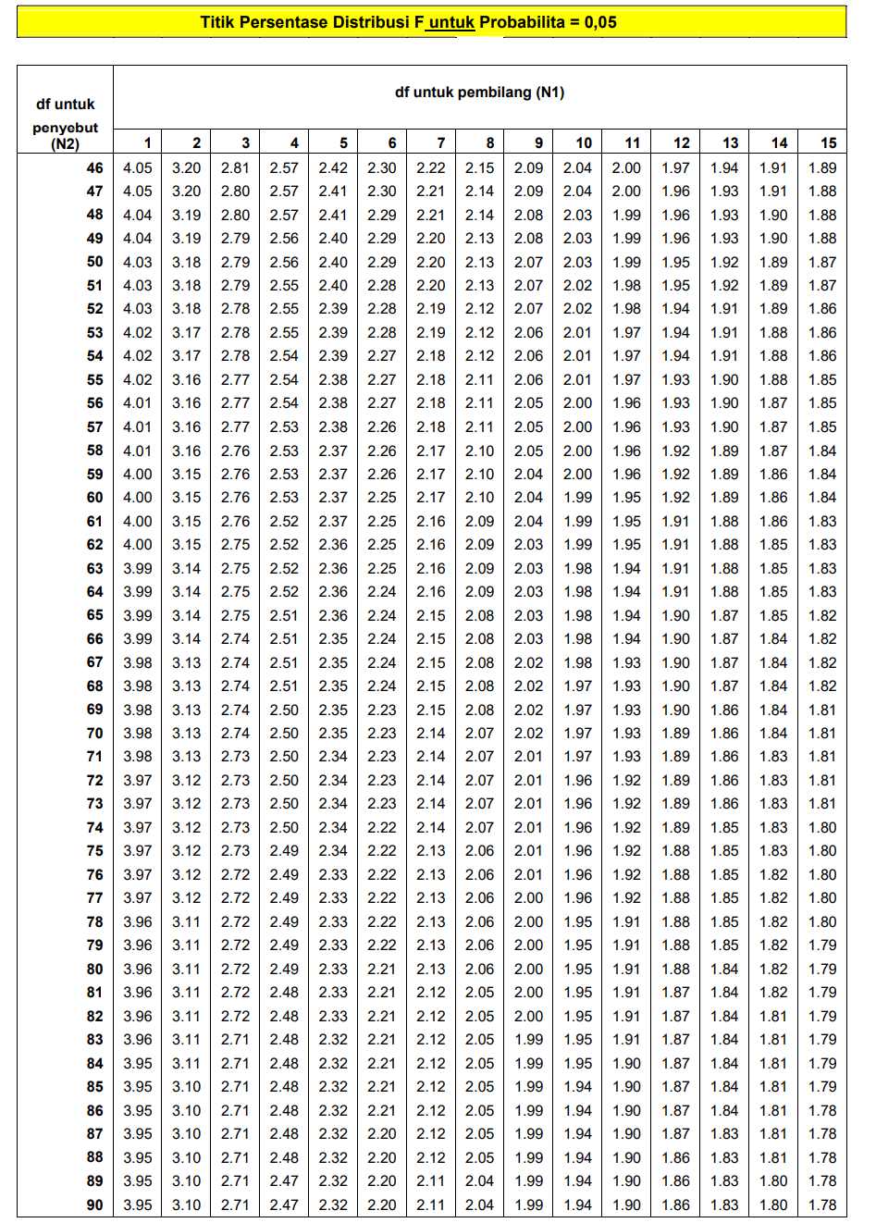

LAMPIRAN 8 : Hasil UJI SPSS

Descriptive Statistics
 | N | Minimum | Maximum | Mean | Std. Deviation
DAR | 48 | .621 | .692 | .64648 | .017176
LDER | 48 | 1.635 | 2.250 | 1.83579 | .143092
ROE | 48 | .120 | .193 | .15804 | .021141
Valid N (listwise) | 48

One-Sample Kolmogorov-Smirnov Test
Model Summaryb
- Predictors: (Constant), LDER, DAR
- Dependent Variable: ROE
ANOVAa
- Dependent Variable: ROE
- Predictors: (Constant), LDER, DAR
 |  | Unstandardized Residual
N |  | 48
Normal Parametersa,b | Mean | .0000000
 | Std. Deviation | .01576719
Most Extreme Differences | Absolute | .163
 | Positive | .163
 | Negative | -.055
Test Statistic |  | .163
Asymp. Sig. (2-tailed) |  | .003c
a. Test distribution is Normal.
b. Calculated from data.
c. Lilliefors Significance Correction.

Model | R | R Square | Adjusted R Square | Std. Error of the Estimate | Durbin-Watson
1 | .666ª | .444 | .419 | .016114 | 1.324

Model |  | Sum of Squares | df | Mean Square | F | Sig.
1 | Regression | .009 | 2 | .005 | 17.950 | .000b
 | Residual | .012 | 45 | .000 | 17.950 | .000b
 | Total | .021 | 47 |  | 17.950 | .000b

Coefficientsa
Model |  | Unstandardized Coefficients |  | Standardized Coefficients | t | Sig. | Collinearity Statistics
 |  | B | Std. Error | Beta | t | Sig. | Tolerance | VIF
1 | (Constant) | 1.801 | .926 | -2.798 | 1.945 | .058 | .004 | 251.512
1 | DAR | -3.444 | 2.170 | -2.798 | - 1.587 | .120 | .004 | 251.512
1 | LDER | .318 | .261 | 2.150 | 1.219 | .229 | .004 | 251.512
a. Dependent Variable: ROE



